MANUAL DE USUARIO PARA REGISTRO DE USUARIO Y GENERACIÓN DE TICKETS

INGRESO AL SISTEMA:

Para acceder al sistema se ingresa al link [**https://apps.tpm.ec/eServices/**](https://apps.tpm.ec/eServices/)

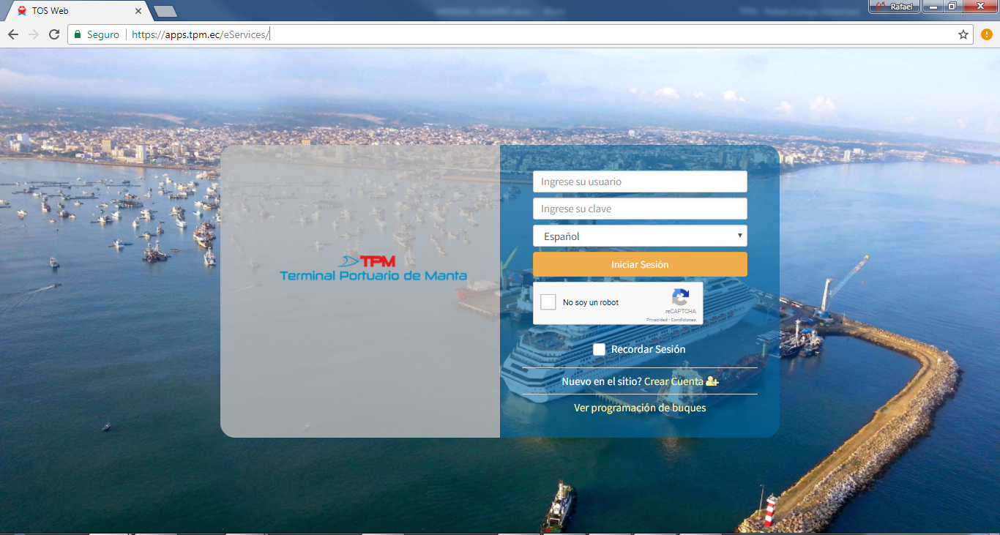

Seleccione el idioma de su preferencia:

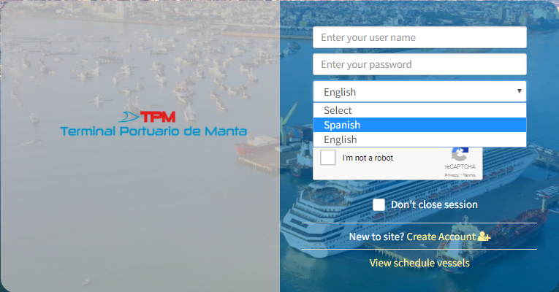

Ingrese su usuario y contraseña.

Confirme el **reCaptcha** haciendo clic en el casillero de Verificación 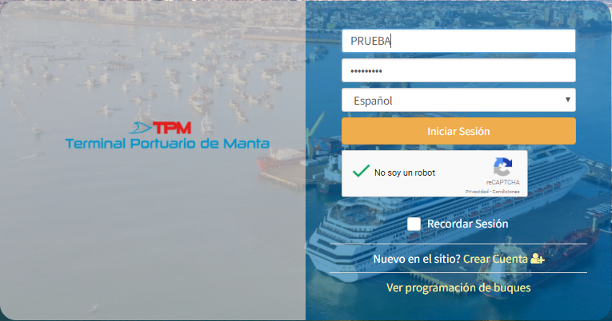

Haga clic en 



Los campos de usuario y contraseña son obligatorios, si no los ingresa, se mostrará la siguiente pantalla mostrando símbolos de advertencia donde está vacío.

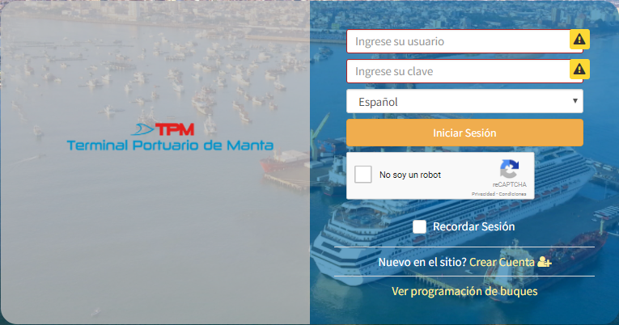

Si ha ingresado mal el usuario o la contraseña, se mostrará el siguiente mensaje de error:

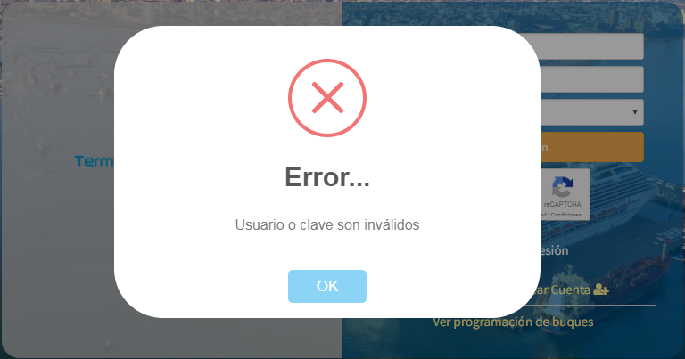

Si no ha confirmado la casilla de verificación del reCaptcha, se mostrará el siguiente mensaje de error:

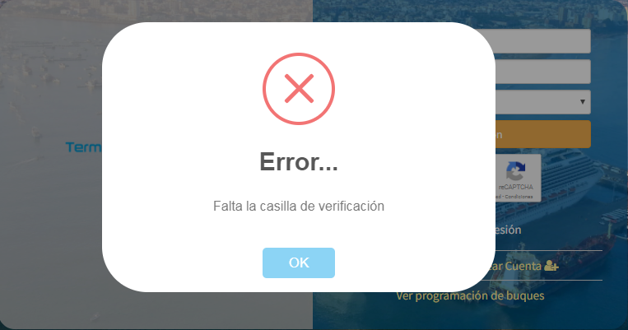

Si no dispone de un usuario y contraseña para ingresar, favor hacer clic en “Crear Cuenta”, y llenar el formulario que se muestra a continuación:

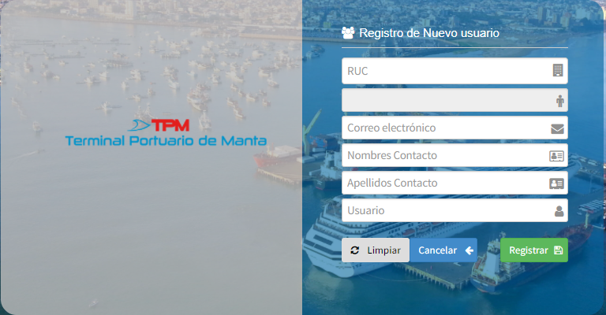

Una vez registrada la información, hacer clic en 

Todos los campos son obligatorios, si no ha llenado alguno se mostrará el símbolo de advertencia donde esté vació:

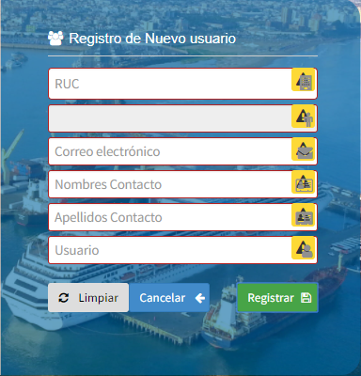

El RUC que ingrese debe estar previamente registrado en nuestro sistema de facturación. En el caso de que no se encuentre en nuestra base, se mostrará el siguiente mensaje:

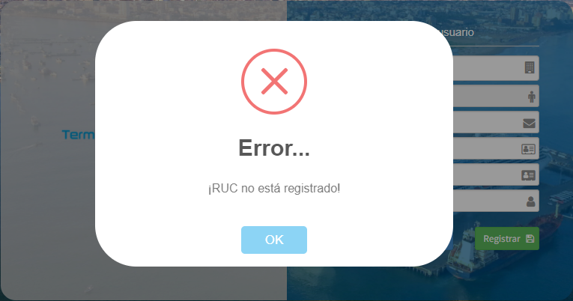

Para más ayuda en este punto, por favor puede comunicarse a ***CORREO DE CONTACTO***

Una vez registrado, se le presentará un mensaje de éxito, y al correo registrado le llegará un mensaje automático que comunicará el registro exitoso y la espera de aprobación del usuario en 24 horas.

Al ingresar su usuario y contraseña, se mostrarán los perfiles a los cuales fue asignado:



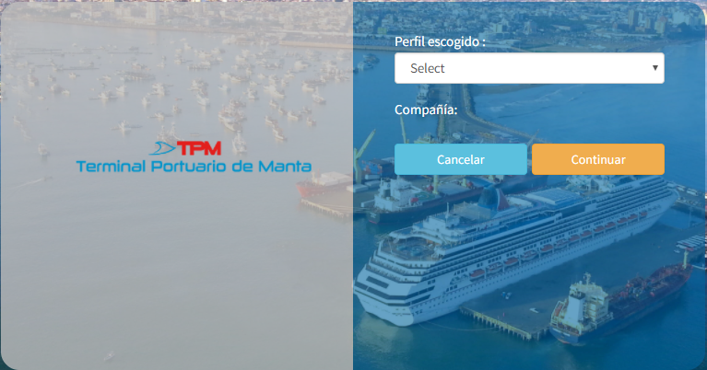

Al seleccionar el perfil se mostrará la empresa a la cual pertenece. Haga clic en 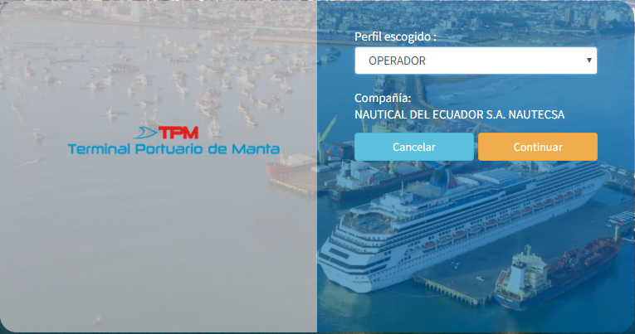



Ingresando al sistema, se le mostrará la siguiente pantalla:

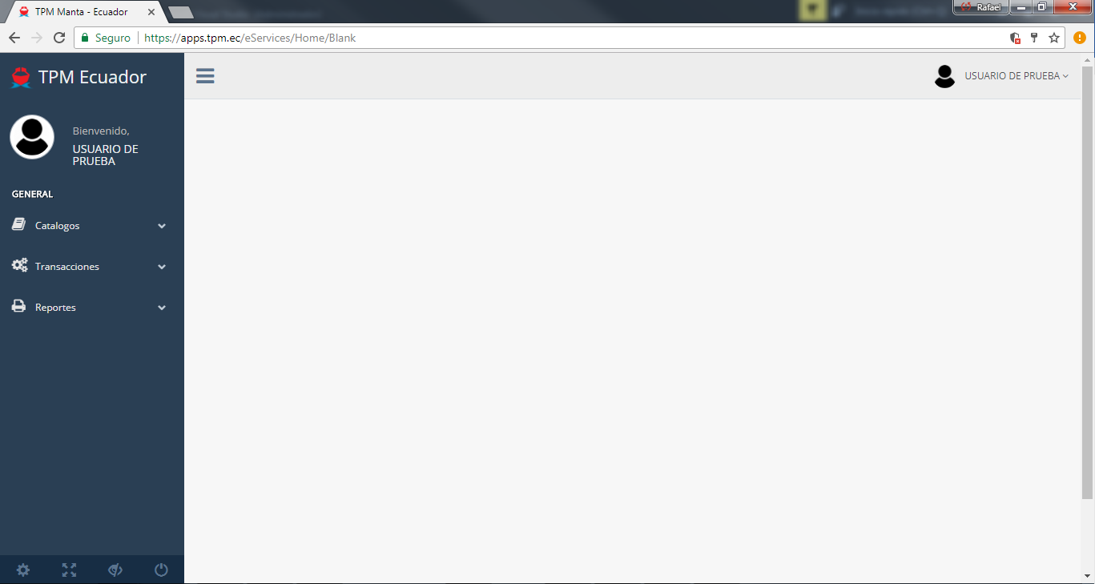

En el lado izquiera de la pantalla podrá visualizar el menú, donde encontrará todas las opciones según el perfil escogido.

En la parte superior derecha podrá visualizar 2 opciones: Cambiar contraseña y Cerrar sesión. Además del indicador de perfil con el cual ingresó.

**TICKETS:**

Al hacer clic en Transacciones -> Tickets, se mostrará la siguiente pantalla:

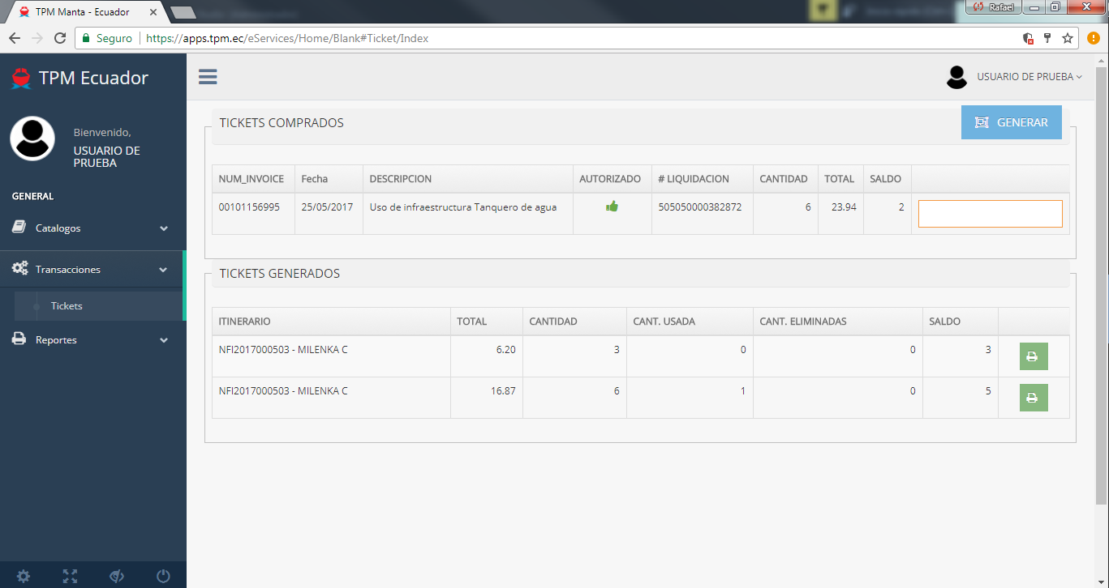

Aquí podrá visualizar 2 secciones: los tickets comprados y los tickets generados.

**Tickets comprados:** Tickets que han sido solicitados en ventanillas en las oficinas de TPM, cancelados en el banco y confirmado su pago.

Podrá generar la cantidad de tickets que han comprado de forma total o parcial. Es decir, si compró 10 tickets, podrá generar los 10 tickets en el momento, o menos de ese valor hasta que complete los 10.

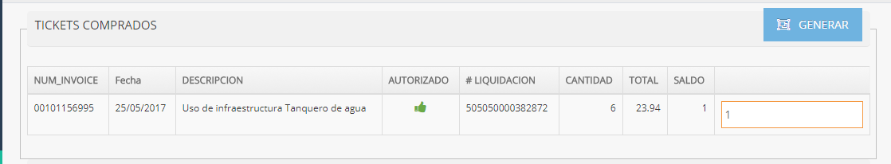

Una vez digitada la cantidad de tickets que requiera generar ,

haga clic en el botón 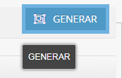

Al hacer clic en el botón **Generar,** enla siguiente pantalla deberá elegir el itinerario y los servicios para los cuales estarán destinados los tickets:

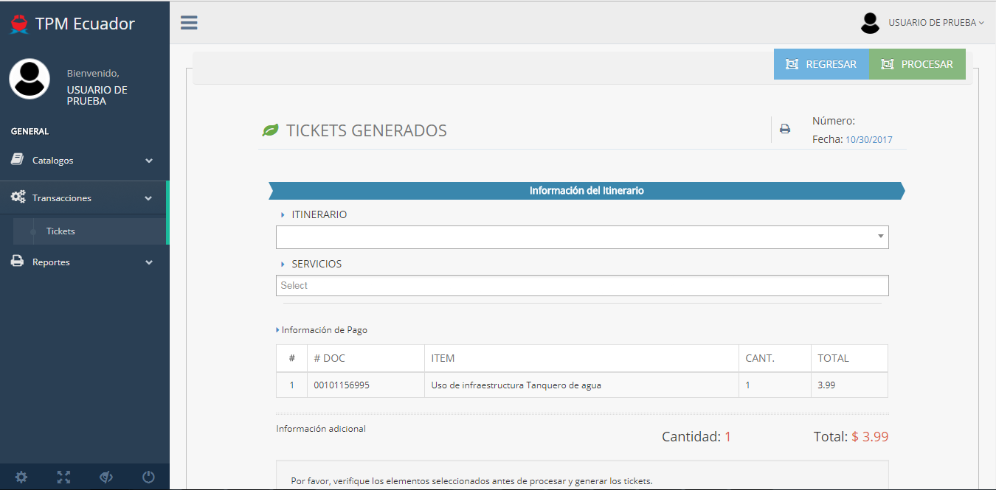

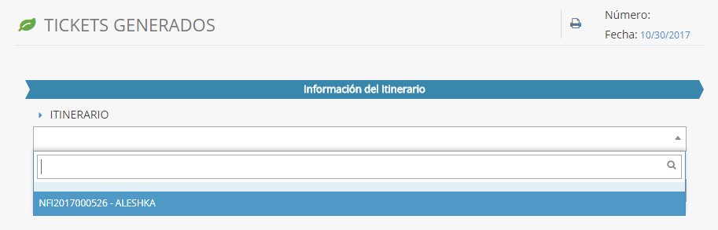

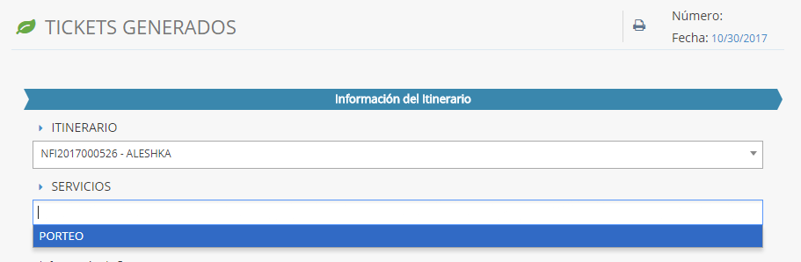

Una vez escogido el itinerario y los servicios, haga clic para **Procesar** 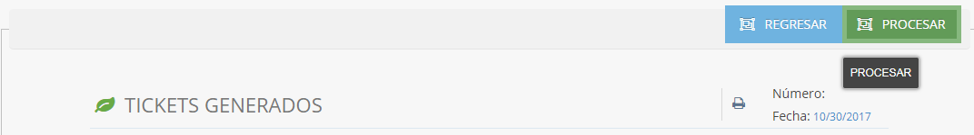



Y una vez grabado la información, se mostrará el número de transacción y un mensaje de confirmación de que el proceso fue realizado con éxito.

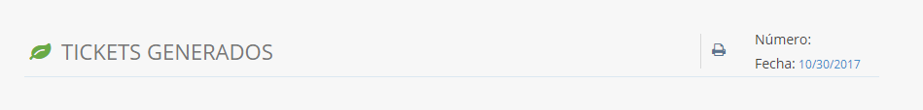

T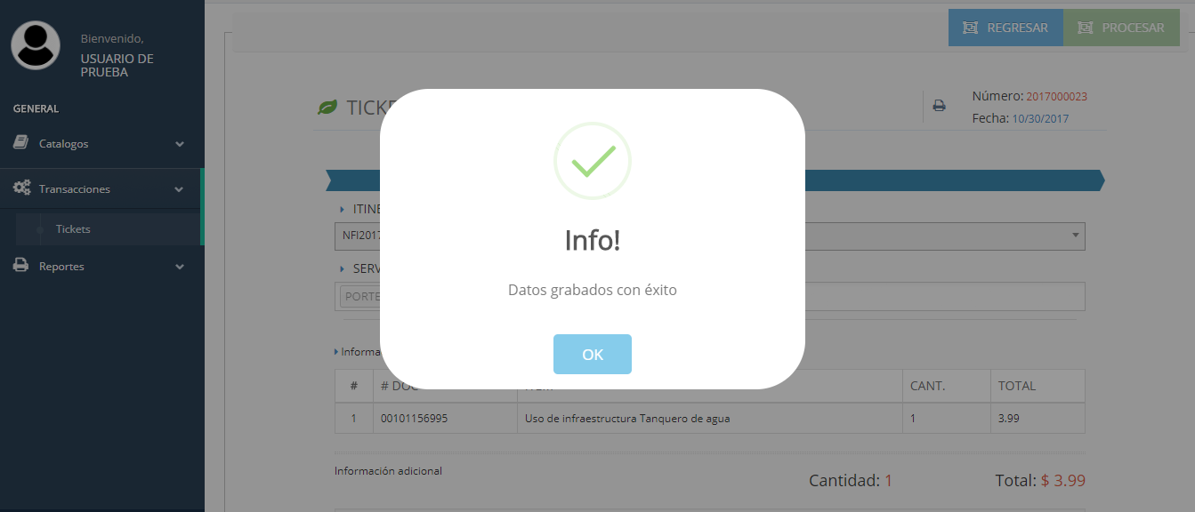

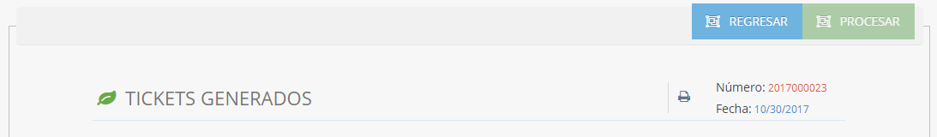

Para imprimir y/o consultar los tickets generados, haga clic en el botón de impresora que se muestra en la parte superior derecha 

Los tickets que no han sido impresos, se mostrarán de la siguiente manera:

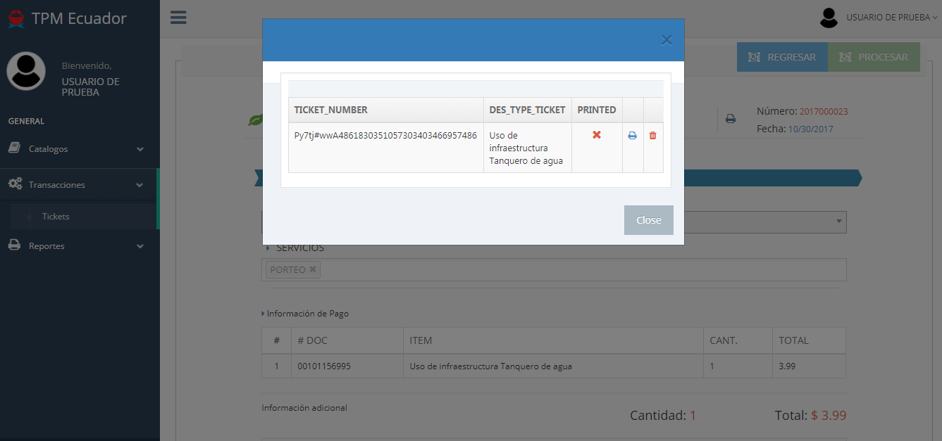

Identificándolos con un código compuesto por letras, simbolos y números , y en la columna de **Printed** con una .

Para imprimir un ticket, haga clic en el botón de la impresora:

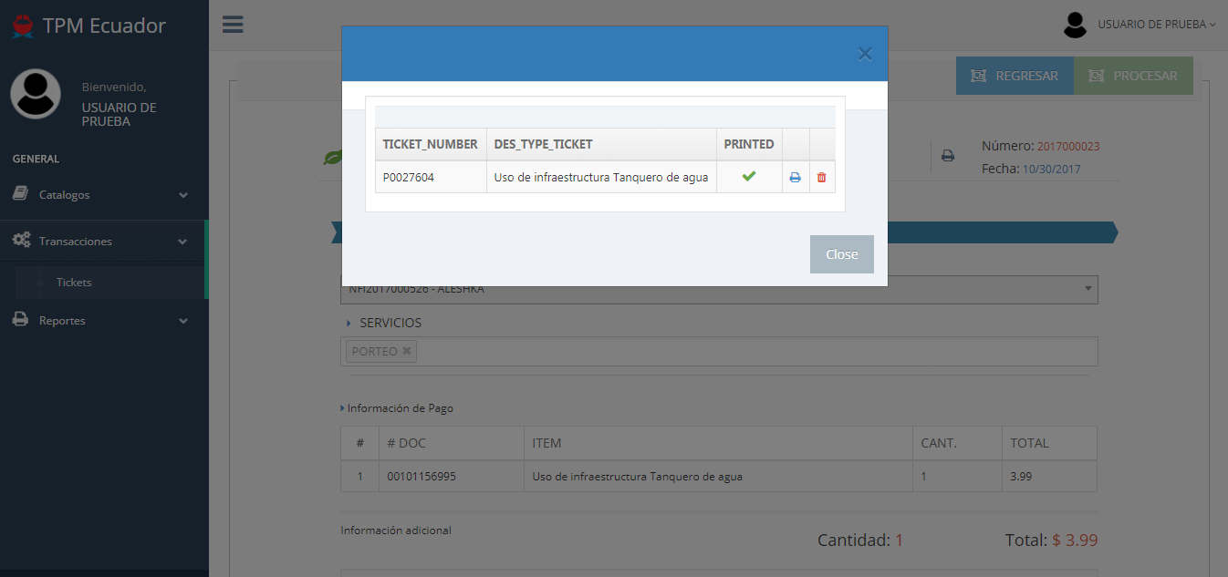

El código de ticket cambiará como se muestra en la siguiente imagen  y en la columna de **Printed** con un 

La impresión del ticket se visualizará de la siguiente manera, pudiendo imprimir varias veces el ticket, **pero es importante recalcar que sólo lo puede usar una vez en el puerto**:

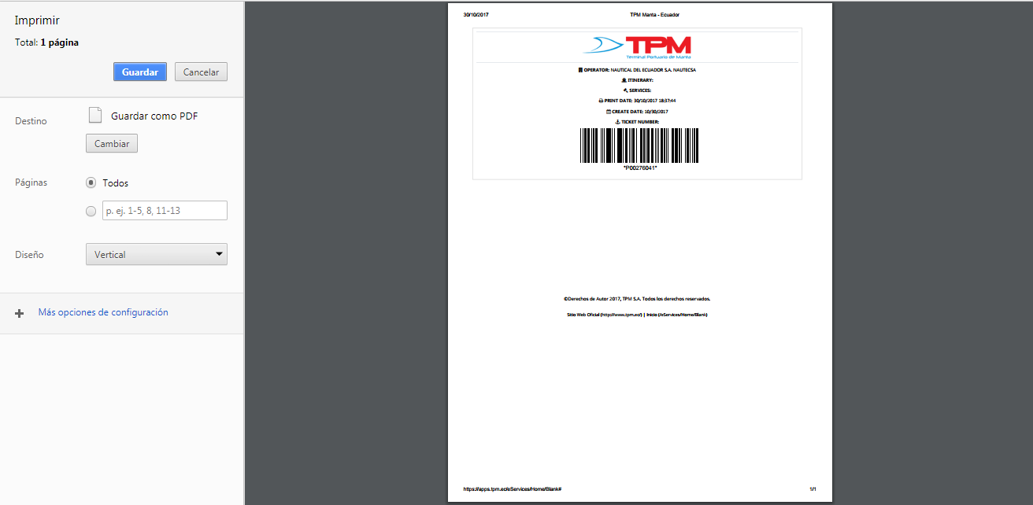

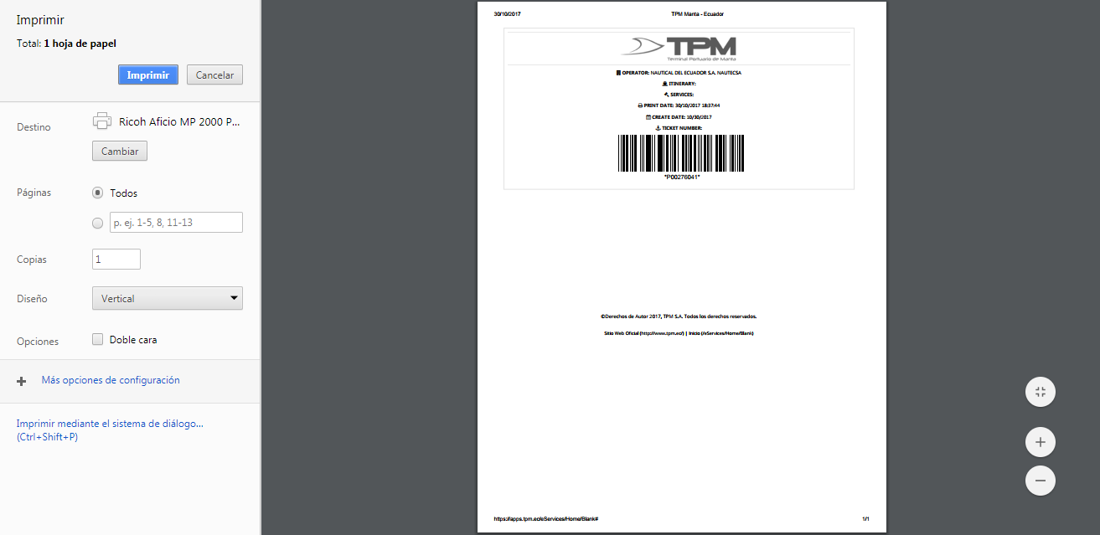

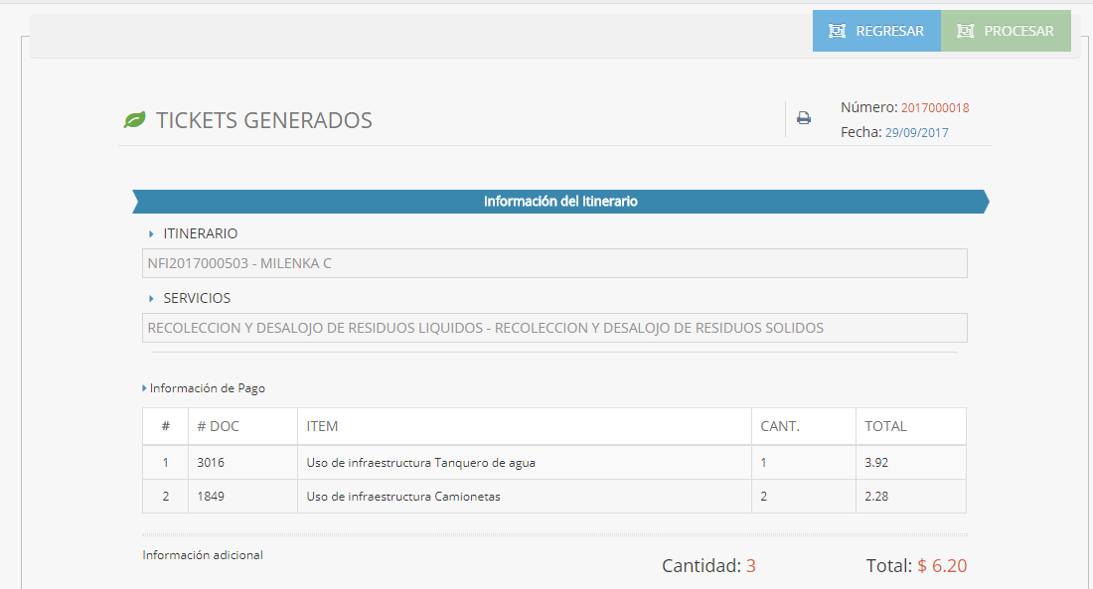

Al hacer clic en regresar , se mostrará la información actualizada de todos los tickets al itinerario respectivo que han sido asignados

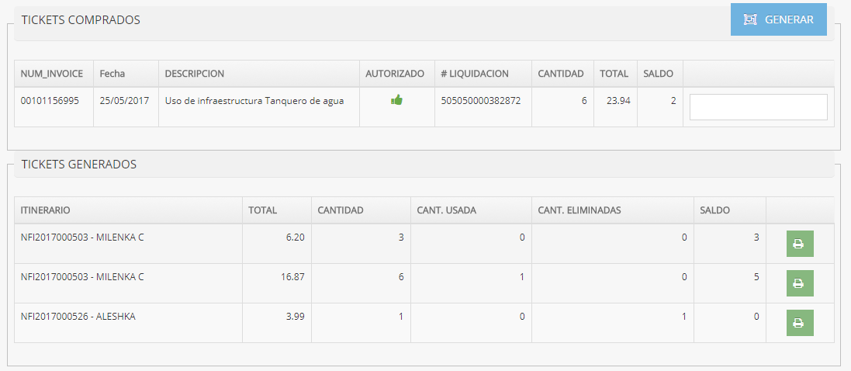

Para consultar los tickets asignados a un itinerario especifico, haga clic en el botón de la impresora 

Se visualizará la información del itinerario, servicios y tickets generados:



Haciendo clic en el botón de la impresora , se mostrará el detalle de tickets impresos y no impresos.

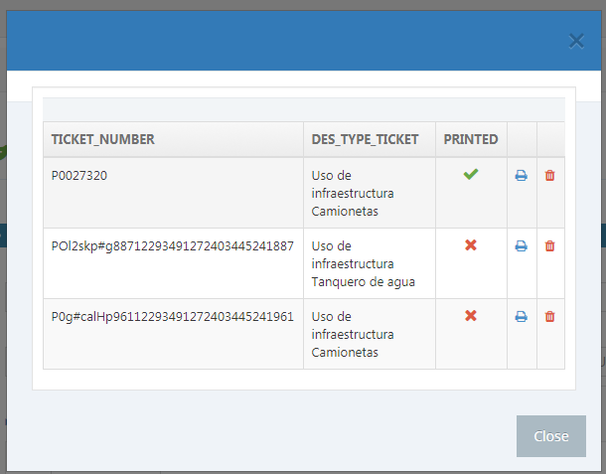

Podrá eliminar un ticket solamente si no ha sido usado ya en el puerto, haciendo clic en el botón eliminar , se aumentará en 1 al saldo de tickets disponibles para registrarlo en otro itinerario.

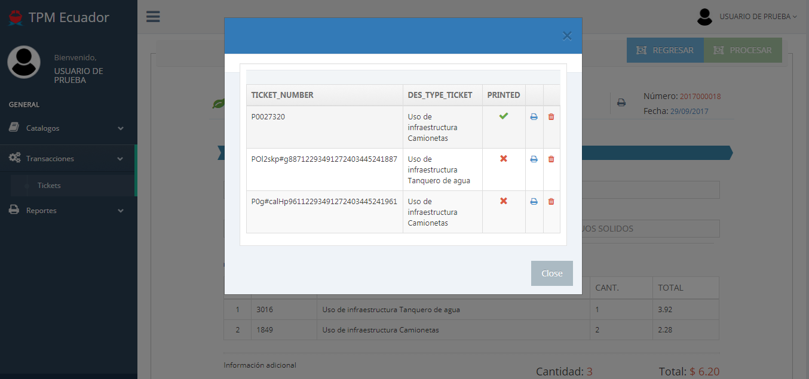

No podrá imprimir ni eliminar tickets que hayan sido usados en el puerto.

Si no ha comprado tickets, ni ha generado tickets, se mostrará el mensaje de “No existen registros”:

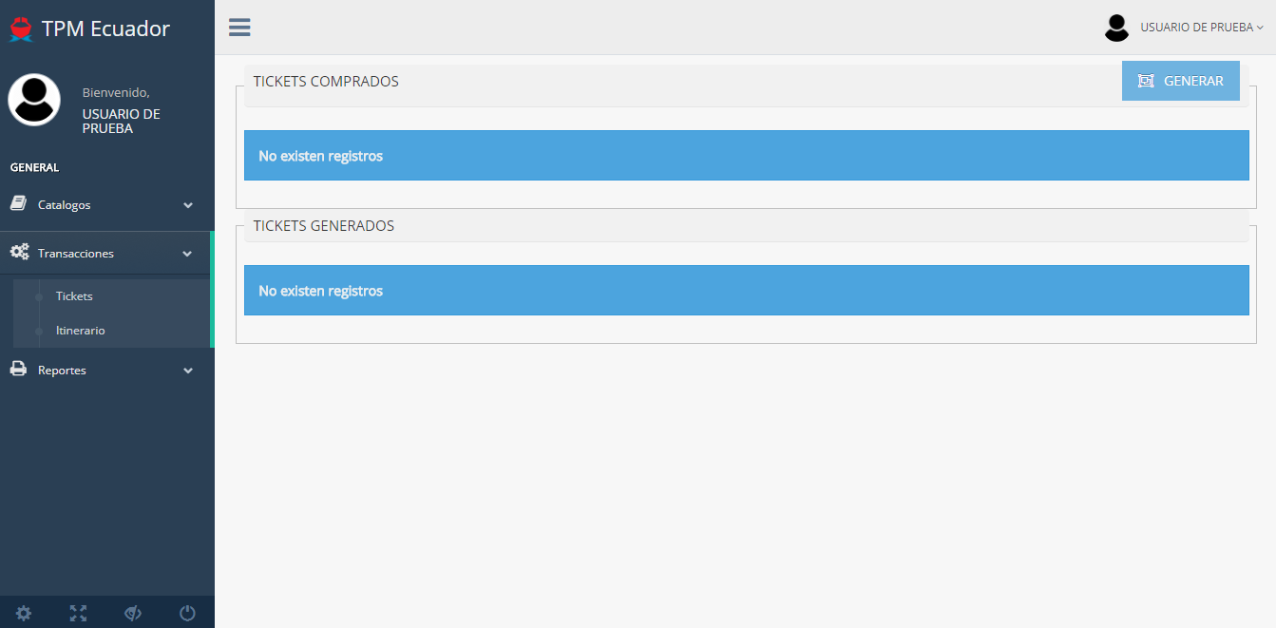

Para asistencia técnica o soporte adicional, favor enviar un correo electrónico a [soporteit@tpm.ec](mailto:soporteit@tpm.ec) y/o [desarrolloit@tpm.ec](mailto:desarrolloit@tpm.ec)